桃園市政府海岸管理工程處
里海學堂海岸通識教育研習班
學員報名及課程須知
- 課程資訊
上課日期 | 課程主題 | 課程大綱
6月9日  (週三) | 新屋石滬及牽罟 | 1.石滬群文化及牽罟文化的地理環境  2.石滬的構築與限制  3.石滬與牽罟的工具及相關設施  4.石滬與牽罟漁獲種類與銷售方式
6月16日  (週三) | 許厝港濕地 | 1.濕地的重要性  2.許厝港濕地的地理環境  3.許厝港濕地的生態資源  4.許厝港濕地的鳥類辨識  5.許厝港濕地的重要性及永續性
6月18日  (週五) | 觀新藻礁 | 1.生物礁的形成與地質環境  2.觀新藻礁的地質與地形  3.觀新藻礁的生態價值  4.觀新藻礁的定年與環境變遷  5.觀新藻礁的環境問題與轉機
6月23日  (週三) | 海濱植物 | 1.海濱植物概述  2.海濱植物生存妙招  3.海濱植物種子的傳播  4.海客海濱民俗植物
6月30日  (週三) | 草漯沙丘 | 1.草漯沙丘的形成  2.草漯沙丘的地質及地形特色  3.草漯沙丘的環境變遷  4.草漯沙丘的動植物生態  5.草漯沙丘的地景價值與保育

- 研習地點
桃園市觀音區中興路469號。
- 報名方式
請學員至里海學堂網站(https://satoumicollege.myronyu.com/)註冊帳號，並於課程開始10日前完成報名手續，報名流程詳如附件。
※為利於課程開始前加保旅遊平安險，請學員報名時填寫真實姓名、身分證字號及出生日期。
- 差勤規則
  - 完成本課程之學員每人予以核發6小時環境教育學習時數。
  - 請落實簽到退：時數認證以簽到(退)表為準，僅簽到或簽退不予核發認證時數。
  - 缺課時數達1小時以上者，不予核發認證時數。
  - 環境教育學習時數於課後由本處上傳至環境教育終身學習網，併同未到訓紀錄副知本府教育局。
- 注意事項
  - 請自備筆記工具：為落實環保，各課程教材電子檔已上傳至里海學堂官網，登入後即可於選單【教材專區】下載，可於授課前先行印出或以平板電腦等設備閱讀。課堂上提供之教科書紙本僅供課程當日使用，課程結束後不得帶離里海學堂，也請勿在上面做任何劃記。
  - 中午提供免費膳食，學員可自備環保餐具。
  - 因有戶外課程，請穿著輕便及攜帶水壺（學堂備有飲水機），並做好防曬措施。藻礁、濕地及石滬等課程可能會於潮間帶進行授課，請穿著防水鞋。
  - 為落實防疫工作，請學員配合於課程期間全程配戴口罩。若有發燒症狀，請配戴口罩儘速就醫，勿進入課室。
- 聯絡方式
聯絡人：桃園市政府海岸管理工程處工程管理科 吳欣蓓
電話：03-3865711 分機114
電子信箱：tyoca900048@tydep.gov.tw
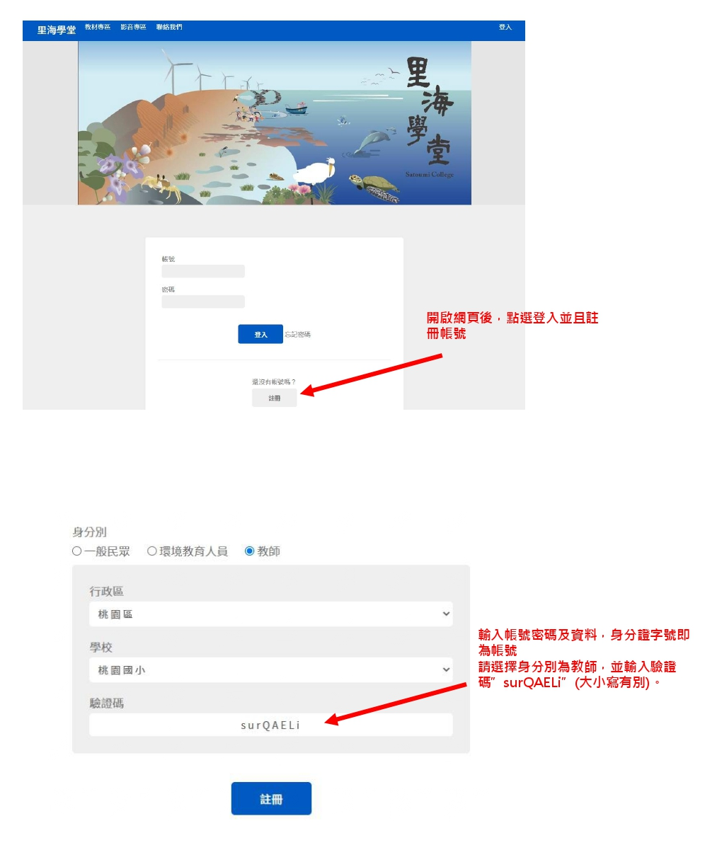
附件 報名流程

